温馨提示：
此题库为Word版，请按住Ctrl,滑动鼠标滚轴，调节合适的观
看比例，关闭Word文档返回原板块。
考点32 数学归纳法
1.（2012·天津高考理科·Ｔ18）已知{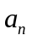}是等差数列，其前项和为，{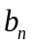}是等比数列,且=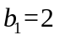，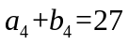，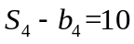.
(Ⅰ)求数列{}与{}的通项公式；
(Ⅱ)记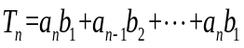a₁b_{n}，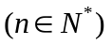，证明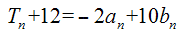.
【解题指南】（1）分别求出公差和公比即可得通项公式；
- 错位相减法求出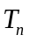的关系式，进而证明或用数学归纳法证明之.
【解析】(Ⅰ)设等差数列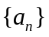的公差为d,等比数列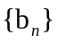的公比为q,由由条件得方程组
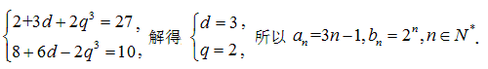
(Ⅱ)（方法一）由(Ⅰ)得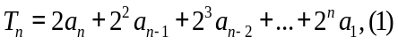（1），
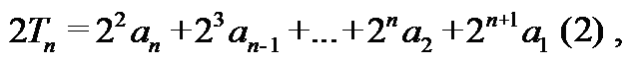
由（2）-（1），得
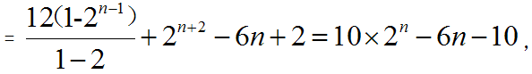
而=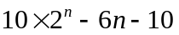，
故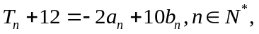.
（方法二：数学归纳法）
- 当n=1时，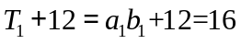，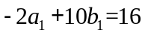，故等式成立.
- 假设当n=k时等式成立，即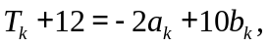则当n=k+1时有：
=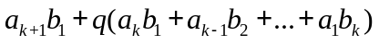=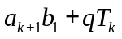
=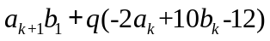=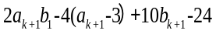=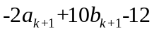，
即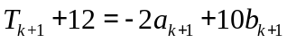，
因此n=k+1时等式也成立.
由（1）和（2），可知对任意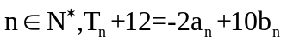成立.
2.（2012·湖北高考理科·Ｔ22）
（I）已知函数f（x）=rx-x^{r}+（1-r）（x>0），其中r为有理数，且0<r<1.求
f（x）的最小值；
（II）试用（I）的结果证明如下命题：
设a₁≥0，a₂≥0，b₁，b₂为正有理数，若b₁+b₂=1，则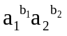≤a₁b₁+a₂b₂；
（III）请将（II）中的命题推广到一般形式，并用数学归纳法证明你所推广的命题.注：当α为正有理数时，有求导公式(x^{α}）＇=αx^{α-1} .
【解题指南】本题考查导数在解函数中的应用,本题(I)问中直接求导,求零点讨论单调性求解;(II)要构造函数，利用函数的单调性证明;(III)利用数学归纳法结合放缩法证明.
【解析】(I)f＇(x)=r-rx^{r-1}=r(1-x^{r-1}),令f＇(x)=0,解得x=1.
当0<x<1时,f＇(x)<0,所以f(x)在(0,1)内是减函数;
当x>1时,f＇(x)>0,所以f(x)在(1,+∞)内是增函数.
故函数f(x)在x=1处取得最小值f(1)=0.
(II)由(I)知,当x∈(0,+∞)时,有f(x)≥f(1)=0,即x^{r}≤rx+(1-r). ①
若a₁,a₂中至少有一个为0,则≤a₁b₁+a₂b₂成立;
若a₁,a₂均不为0,又b₁+b₂=1,可得b₂=1-b₁,于是
在①中令x=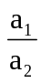,r=b₁,可得(≤b₁·+(1-b₁),
即≤a₁b₁+a₂(1-b₁),亦即≤a₁b₁+a₂b₂.
综上,对a₁≥0,a₂≥0,b₁,b₂为正有理数且b₁+b₂=1,总有≤a₁b₁+a₂b₂. ②
(III) (II)中命题的推广形式为:
设a₁,a₂,…,a_{n}为非负实数,b₁,b₂,…,b_{n}为正有理数.
若b₁+b₂+…+b_{n}=1,则…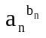≤a₁b₁+a₂b₂+…+a_{n}b_{n}. ③
用数学归纳法证明如下:
(1)当n=1时,b₁=1,有a₁≤a₁,③成立.
(2)假设当n=k时,③成立,即若a₁,a₂,…,a_{k}为非负实数,b₁,b₂,…,b_{k}为正有理数,
且b₁+b₂+…+b_{k}=1,则…≤a₁b₁+a₂b₂+…+a_{k}b_{k}.
当n=k+1时,已知a₁,a₂,…,a_{k},a_{k+1}为非负实数,b₁,b₂,…,b_{k},b_{k+1}为正有理数,
且b₁+b₂+…+b_{k}+b_{k+1}=1,此时0<b_{k+1}<1,即1-b_{k+1}>0,
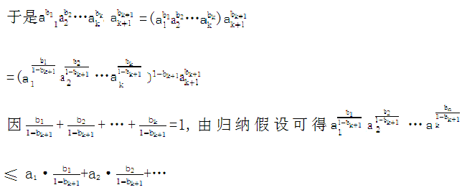
+a_{k}·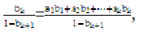
从而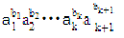
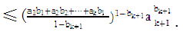
又因(1-b_{k+1})+b_{k+1}=1,由②得
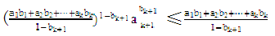·(1-b_{k+1})+a_{k+1}b_{k+1},
从而…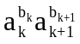≤a₁b₁+a₂b₂+…+a_{k}b_{k}+a_{k+1}b_{k+1}.故当n=k+1时,③成立,
由(1)(2)可知,对一切正整数n,所推广的命题成立.
关闭Word文档返回原板块。

